UE11 : Biomédecine quantitative
Le 07/02/13 de 13h30 à 15h30
Pr. France Mentré
Ronéotypeuse : Camille Wirth
Ronéolecteur : Olivier Maurou

UE11 – Cours 2

Modélisation mathématique en santé

Rappel : les contrôles continus se dérouleront le 22 février (cours 1, 2 et 3) et le 22 mars (cours 4, 5 et 6) à partir de 8h pendant 24h. Ils sont sous forme de QCMs.

Si vous voulez en savoir plus sur les articles auxquels la prof fait référence dans ce cours ou que vous êtes intéressés par un M1 en santé publique vous lui pouvez écrire france.mentre@inserm.fr

Plan du cours

- Introduction

- Relation dose-effet

- Modèles non linéaires et modèles dynamiques

- Modèles pharmacocinétiques - pharmacodynamiques

- Pharmacocinétique
- Pharmacodynamie

- Modèles de croissance bactérienne

- Modèles de cinétique virale

- Modèles de croissance tumorale

- Conclusion

- Introduction

De nombreux phénomènes biologiques et physiologiques sont soumis à des lois physico-chimiques et ces lois peuvent être exprimées sous forme d’équations mathématiques. On parle de modélisation mathématique. Elles aident par exemple de comprendre comment un médicament modifie la croissance tumorale.

Le modèle le plus simple est celui de la régression linéaire y = ax + b (ex : U = RI). Le problème, c’est qu’il s’applique rarement en physiologie, on utilise des modèles plus compliqués. Par exemple, l’élimination d’un médicament par l’organisme au cours du temps suit une décroissance exponentielle et non une droite. Par contre, un phénomème est linéaire localement : si on prend 2 points assez proches sur une courbe, on peut assimiler la région à une droite.

- Relation dose-effet

A priori, la relation dose-effet est une relation linéaire E = Eo + $β$x D
Avec E l’effet du médicament, Eo l’efficacité de base et D la dose. Si la dose = 0, on a E = Eo.

Ex : une glycémie avant traitement, une charge virale avant traitement. Dans ce modèle, plus la dose est élevée, meilleure est l’efficacité c’est un modèle non physiologique vu qu’à forte dose, non seulement il existe souvent un phénomène de saturation (à partir d’une certaine dose, l’effet n’augmente plus : une très forte dose de paracétamol ne calmera pas une douleur intense) mais en plus une dose trop élevée induit des effets toxiques.

On utilise donc le modèle Emax : E = Eo + $\frac{Emax D}{(D50+D)}$ (A RETENIR)

Avec Emax l’effet maximal du médicament et D50 la dose conduisant à 50% de l’effet max.

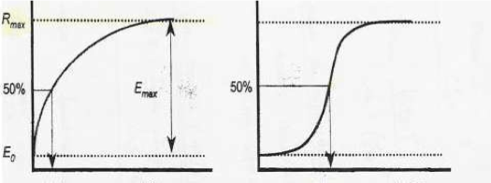

D50 dose > log(D50) log(dose) >

On a toujours un effet augmentant en fonction de la dose mais à partir d’une certaine dose, l’effet n’augmente plus : il y a saturation (plateau de l’hyperbole).
L’effet max représente l’efficacité d’un médicament : l’effet max de la morphine est plus grand que celui du paracétamol. La D50 représente la puissance d’un médicament.
Le modèle dose-effet peut aussi s’appliquer pour les relations concentrations-effets.
Ex : la courbe ci-dessous montre le pourcentage de diminution du rythme cardiaque en fonction de la concentration libre de $β$ bloquants.
NB : pour un modèle décroissant, on ne parle pas de Emax mais de Imax (inhibition maximale).

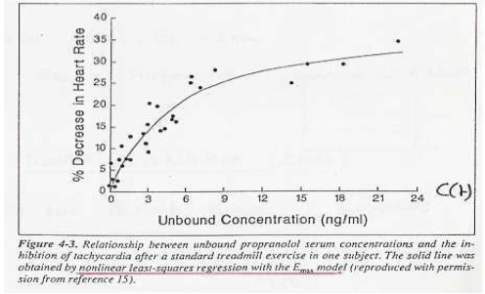

- Modèles non linéaires et modèles dynamiques

On étudie la fonction f($θ, x)$ où $θ$ représente les paramètres du modèle (ex : Emax et D50). En dérivant f par rapport à $θ$, on obtient :
- si par exemple f($θ, x)$ = $θx,$on a $\frac{df}{dθ}$ = x. Comme le résultat ne dépend pas de $θ$, la fonction est linéaire.
- par contre pour f($θ, x)= e^{(-θx)}$, on a $\frac{df}{dθ}$ = -x$e^{(-θx)}$. Le résultat dépend de $θ$, la fonction est alors non linéaire. Le modèle Emax est un modèle non linéaire en D50. La plupart des fonctions en biologie sont non linéaires.

Pour trouver la courbe qui correspond le mieux à un nuage de points, on utilise le critère des moindres carrés (cf. cours 1). Cependant il n’existe pas de solution analytique simple donc même pour des modèles qui ne sont pas compliqués, on est obligés d’avoir recours à des logiciels spécifiques.

Le plus souvent, on utilise des modèles dynamiques pour étudier des processus qui ont une évolution dans le temps. On étudie par exemple l’évolution de la charge virale chez un malade à partir du moment où il a été diagnostiqué (données longitudinales avec le temps en abscisse).

Quand les choses varient en fonction du temps, le modèle s’écrit comme la solution d’une équation différentielle ordinaire (EDO). L’équation se résout :
- soit par la résolution d’une équation différentielle d’ordre 1 : la majorité des phénomènes biologiques sont représentés par une équation de type $\frac{dy}{dt}= - θy$, alors y(t) = yo${ e}^{(-θt)}$. Ce sont par exemple des modèles où la quantité éliminée de médicament est proportionnelle à la quantité présente dans l’organisme.
- soit à l’aide d’un logiciel si le modèle est plus compliqué.

- Modèles pharmacocinétiques et pharmacodynamiques

Ils ont été les premiers modèles utilisés. Ils permettent d’étudier l’action du corps sur le médicament quand le patient reçoit la dose (pharmacocinétique) puis d’étudier l’action du médicament sur le corps (pharmacodynamique).

- Pharmacocinétique

La pharmacocinétique représente l’action du corps sur le médicament en 4 phases :
- absorption par les intestins
- distribution dans le sang
- métabolisme par le foie et les intestins
- élimination dans la bile et les urines

Le corps peut être schématisé comme un ensemble de compartiments, c’est un modèle très simple mais qui représente assez bien la situation physiologique.

Ex : on étudie la pharmacocinétique de la mizolastine (anti-histaminique systémique). Ci-dessous, on a le graphique de la concentration plasmatique de la mizolatine en fonction du temps selon la dose administrée.

Modèle ouvert à un compartiment : on suppose qu’un être humain est une boite avec un volume V dans lequel on fait entrer un médicament. Il est ensuite éliminé.

Mathématiquement, cela est traduit par l’équation $\frac{dQ}{dt}= -k \text{x} Q(t)$ + e(t)

avec Q la quantité, C la concentration, k la constante d’élimination globale en ${heure}^{-1},$et e(t) la fonction d’entrée (administration IV, orale, sous cutanée…). Comme ce qui sort est proportionnel à ce qui est entré (processus d’ordre 1), on a C = $\frac{Q(t)}{V}$ .

- Pour une administration en IV : au temps 0, on injecte la dose entière. On a donc l’équation différentielle C(t) = $\frac{D}{V}e^{-kt}$. C’est le modèle pharmacocinétique le plus simple : la décroissance exponentielle. Si on passe en log, on obtient une droite de pente = - k.
Un paramètre important est la demi-vie d’élimination du médicament : c’est le temps nécessaire pour que la concentration soit divisée par 2 (c’est la même quelque soit la concentration).
Elle est calculée par T$1/2$ = $\frac{ln2}{k}$

- Pour une administration par perfusion à débit constant pendant un temps T : la concentration augmente en fonction du temps jusqu’à ce qui entre soit égal à ce qui sort. On a alors atteint le concentration d’équilibre (plateau ou steady state).

- Pour une administration par voie orale (absorption de premier ordre: ka) : le modèle est compliqué car le médicament passe d’abord par le compartiment digestif. On a alors un modèle exponentiel avec k la vitesse d’élimination et ka la vitesse d’absorption. Pour un patient ayant une vitesse d’absorption rapide, on a un quasiment un pic d’absorption puis une décroissance exponentielle précoce. Alors que pour un patient ayant une vitesse d’absorption faible, le médicament restera plus longtemps dans le sang ; c’est ce que miment les médicaments à absorption prolongée.

- Pour des administrations répétées : que ce soit en IV ou par voie orale, soit on administre le médicament en succession de “doses uniques” où les doses sont espacées de sorte qu’il n’y ait pas d’accumulation de la dose, soit on administre des doses multiples pour avoir une accumulation menant à un état d’équilibre.

- Pharmacodynamie

La pharmacodynamie permet la modélisation de l’évolution d’un biomarqueur. Les constantes régulées, comme par exemple la l’hémoglobine, restent stables au cours du temps car ce qui est éliminé est compensé par ce qui est fabriqué et l’élimination est proportionnelle à ce qui circule. On a donc un système en équilibre où ce qui entre k(in) est égal ce qui sort k(out).

Où le médicament agit-il pour modifier cet équilibre? Il existe 4 types de modèles :
- modèles induisant une diminution de la réponse :
- soit par inhibition de la production (modèle I) chez un volontaire sain, la Warfarin inhibe l’activité de la prothrombine ce qui diminue la coagulation. L’effet n’est pas instantané car le médicament agit en bloquant la synthèse de vitamine K.
- soit par stimulation de l’élimination (modèle IV) la terbutaline augmente l’élimination de potassium, ce qui diminue la kaliémie
- modèles induisant une augmentation de la réponse :
- soit par inhibition de l’élimination (modèle II) l’anticholérasique inhibe l’élimination de la cholinestérase ce qui améliore la réponse musculaire lors d’un test donné
- soit par stimulation de la production (modèle III) la cimétidine augmente la synthèse de prolactine

- Modèles de croissance bactérienne

Ces modèles servent à décrire la croissance bactérienne dans une boîte de pétri : sans traitement, les bactéries prolifèrent et certaines meurent naturellement. La croissance et la mort des bactéries sont proportionnelles à leurs nombre, ce n’est pas anarchique. Cela dit, comme l’espace et les nutriments sont limités, la croissance est bornée par un nombre maximal de bactéries.

- Exemple 1 : voici une expérience où l’on a innoculé des bactéries dans une boite de pétri et on mesure la quantité de bactéries en fonction du temps et de la dose d’antibiotique donnée.
- les bactéries du haut sont sensibles aux antibiotiques : leur nombre diminue en présence d’antibiotique, surtout à forte dose mais il existe une dose maximale au dessus de laquelle l’effet est le même > modèle saturable. La fonction de saturation est calculée par kcroissance (N) = kcroissance 0× (1-N/Nmax)
- les bactéries du bas sont résistantes aux antibiotiques : leur nombre ne diminue pas significativement malgré les antibiotiques, peu importe la dose administrée.

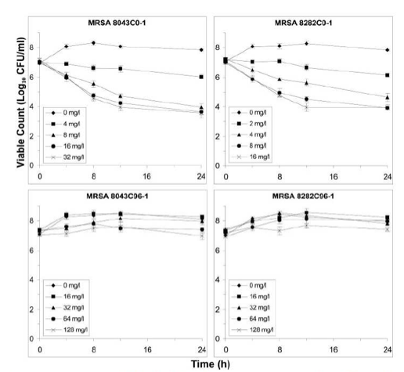

- Exemple 2 : on crée une infection à Pseudomonas Aeruginosa chez des souris neutropéniques et on observe le taux de survie des bactéries avec différentes doses uniques d’antibiotique en fonction du temps en minutes. Avec le traitement, il y a une diminution transitoire de la survie bactérienne par rapport au témoin (control), puis la prolifération reprend quand le médicament a été éliminé : il faut donc attendre que toutes les bactéries soient tuées avant d’arrêter le traitement. Ce genre de modèle mathématiques aide donc au choix d’un schéma thérapeutique.

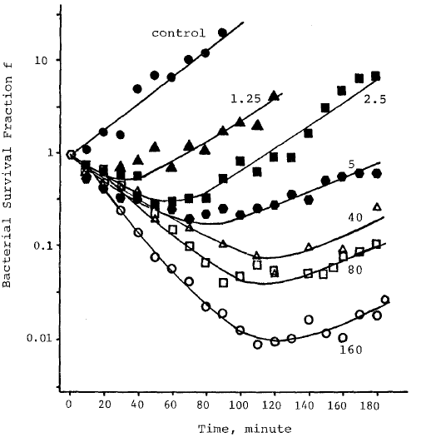

- Exemple 3 : dans cette modélisation mathématique pharmacocinétique-pharmacodynamique, on prédit le résultat de différents schémas thérapeutiques. On a 4 patients différents qui reçoivent du fluoroquinolone (ciprofloxacin). Le patient en haut à gauche reçoit 2 doses de 250mg à 12 heures d’intervalles, celui en bas à gauche reçoit 1 dose de 500mg. Le patient en haut à droite reçoit 2 doses de 500mg à 12h d’intervalles et celui en bas à droite reçoit 1 dose de 1000mg.
L’effet sur les bactéries n’est pas le même : il est préférable d’utiliser une forte dose unique. NB : Si les bactéries sont très sensibles au traitement, n’importe quel protocole suffira à les éliminer. Au contraire si les bactéries sont résistantes, même avec de très fortes doses on ne pourra pas toujours les éradiquer.

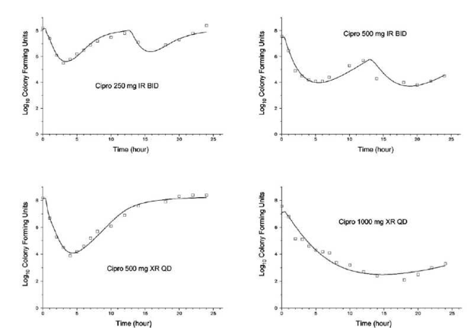

- Modèles de cinétique virale

L’exemple du VIH : la charge virale du VIH étant stable dans le corps pendant quelques années, on croyait au début que c’était un virus dormant. En fait, ce virus a une demi-vie très courte : il meurt vite mais se réplique également vite. Le virus doit d’abord entrer dans la cellule CD4 (ce processus est bloqué par des anti rétroviraux inhibiteurs de fusions membranaires), puis il doit transformer son ARN en ADN grâce à la reverse transcriptase (processus bloqué par des inhibiteurs de reverse transcriptase). Ensuite l’ADN formé doit s’intégrer à l’ADN dans le noyau de la cellule grâce à l’intégrase (bloquage par les inhibiteurs de protéases) et la cellule CD4 fabrique de nouveaux virus matures (bloquage par les inhibiteurs des protéases).

NB : Modéliser l’action d’un virus est plus compliqué que pour une bactérie car le virus a besoin d’une cellule pour se répliquer.

Modèle latent de dynamique du VIH

- $ηRTI$ est la capacité de bloquage de la reverse transcriptase. Si elle était égale à 1 (capacité de bloquage à 100%), ce serait la guérison
- $ηPI$est la capacité de bloquage des protéases. Si elle était égale à 1, ce serait également la guérison

C’est la base de la trithérapie : on traite avec 2 nucléosides pour inhiber la reverse transcriptase et 1 inhibiteur de protéase (3 inhibiteurs de protéase ont été testés : lopinavir, indinavir et nelfinavir. Nelfinavir s’est avéré avoir une efficacité 25% plus faible que les autres il a été retiré du marché).

- Modèles de croissance tumorale

Ex : modèle mathématique (pas d’expérience réelle!) d’inhibition de la croissance tumorale d’un gliome de bas grade traité par chimiothérapie. Les courbes ci dessous prédisent l’évolution du gliome si les cures de chimiothérapies étaient espacées de 9 mois, les effets bénéfiques seraient plus prolongés que si les cures étaient espacées de 6 semaines.

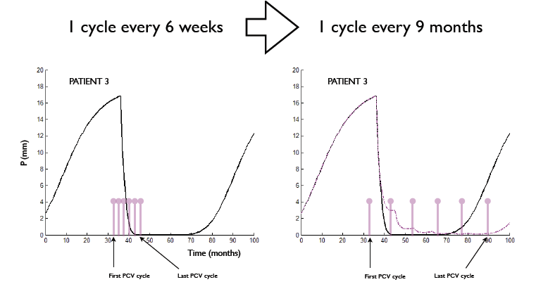

- Conclusion

La modélisation mathématique permet :
- la compréhension des mécanismes par leur représentation
- de tester des hypothèses sur les mécanismes d'action
- de faire un résumé quantitatif de profil d'évolution au cours du temps au travers de paramètres physiologiques
- la prédiction/simulation pour d'autres doses ...
- la comparaison de groupes de patients au moyen des paramètres
- les analyses de toutes les données longitudinales dans les essais cliniques

La modélisation mathématique est de plus en plus utilisée en médecine et recherche biomédicale.

